Оглавление

8. Что такое p - n - переход и гетеропереход? 2

9. Дайте описание процессов перераспределения электронов и дырок в p - n - переходе. 2

10. Нарисуйте энергетическую схему p - n - перехода. 2

11. Что такое «прямое смещение» и «обратное смещение». 2

12. Какие физические процессы происходят при «прямом» и «обратном2 смещении? 2

13. Когда и почему p - n - переход может рассматриваться как конденсатор? 2

14. Что такое запорный слой? 2

15. Дайте описание особенностей различных вольтамперных характеристик p - n - перехода. 2

# 

# 8. Что такое p - n - переход и гетеропереход?

При контакте полупроводников, сделанных из одного материала, но легированных разными типами примесей возникает p - n - переход. Если в контактируют полупроводники разного состава (с близкими, но разными ширинами запрещенных зон), то образуется гетеропереход.

Эти переходы формируются в объеме полупроводникового монокристалла, одна часть которого представляет собой материал p-типа, а другая – материал n-типа .

P-N переход — точка в полупроводниковом приборе, где материал N-типа и материал P-типа соприкасаются друг с другом. Материал N-типа обычно упоминается как катодная часть полупроводника, а материал P-типа — как анодная часть.

# 9. Дайте описание процессов перераспределения электронов и дырок в p - n - переходе.

Через границу двух областей происходит диффузия подвижных носителей. Электроны из n-области диффундируют в p-область и рекомбинируют (схлопываются) там с положительными дырками. Дырки из p-области диффундируют навстречу и рекомбинируют с электронами в n-области. В результате рекомбинации в n-области появляется избыток положительных зарядов, а в p-области – избыток отрицательных зарядов. Формируется так называемая область объемного заряда. В этой области (это и есть p - n - переход) возникает электрическое поле, препятствующее дальнейшей диффузии носителей заряда. Из-за наличия электрического поля в равновесных условиях (нет внешнего напряжения) на p - n - переходе возникает скачок потенциала – энергия, например, электрона с одной стороны перехода больше, чем с другой стороны. Для того, чтобы перебросить электрон из области 1 в область 2 , ему нужно дать дополнительную энергию. Если к области 1 приложить положительное напряжение, а к области 2 отрицательное, то электроны под действием силы Кулона сместятся направо, а дырки – налево. Поэтому сопротивление перехода увеличивается. Это действие обратного напряжения или обратного смещения. Если же поменять полярность, то и электроны, и дырки будут подгоняться к переходу, 5 начнется их непосредственная рекомбинация, то есть в области 1 возникнет электронный ток, а в области 2 – равный ему дырочный ток. Это означает, что через p-n –переход идет ток

# 10. Нарисуйте энергетическую схему p - n - перехода.

эта

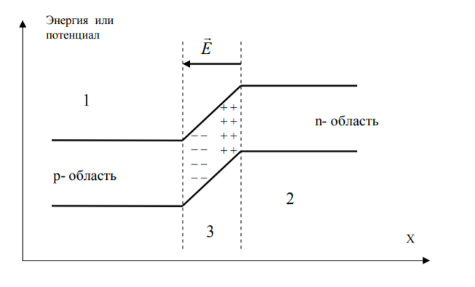

ну или эта

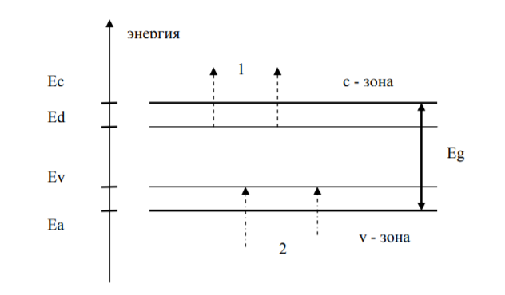

# 11. Что такое «прямое смещение» и «обратное смещение».

Смещение, при котором плюс источника подсоединен к n-области, а минус — к p-области называется **обратным**

При **прямом**смещении (плюс источника напряжение подсоединяется к p-области, а минус — к n-области) возникающее в объеме n- иp-областей электрическое поле вызывает приток основных носителей к области объемного заряда p-n-перехода. Контактная разность потенциалов при этом уменьшается до значения Vk–V. При этом заряды, созданные внешним источником напряжения на омических контактах, оказываются перенесенными на границы области объемного заряда и она сужается до размеров d0–Δd(см. рис. 4).

# 12. Какие физические процессы происходят при «прямом» и «обратном смещении?

Если к области 1 приложить положительное напряжение, а к области 2 отрицательное, то электроны под действием силы Кулона сместятся направо, а дырки – налево. Поэтому сопротивление перехода увеличивается. Это действие обратного напряжения или обратного смещения. Если же поменять полярность, то и электроны, и дырки будут подгоняться к переходу,

Большое сопротивление перехода при обратном смещении не означает, что обратный ток отсутствует вовсе. Дело в том, что в статистическом ансамбле дырок и электронов всегда есть частицы с большой энергией, которые могут преодолеть потенциальный барьер, возникающий при обратном смещении, и рекомбинировать. Они создают слабый обратный ток. В современных полупроводниковых диодах приняты меры, делающие обратный ток маленьким (с помощью специальных технологических приемов), это улучшает характеристики прибора. Однако это же создает трудности для изучения вольтамперной характеристики – обратная ветвь (см. рис. 3) практически не заметна .

# 13. Когда и почему p - n - переход может рассматриваться как конденсатор?

Заметим, что появление электрического поля E r (см. рис. 2) означает, что область 3 может рассматриваться как внутренняя часть плоского конденсатора. Подача прямого смещения ликвидирует этот конденсатор, подача обратного напряжения – увеличивает его емкость. Этот факт позволяет использовать p - n - переход как малогабаритный конденсатор, причем с управляемой емкостью. В микросхемах создают конденсаторы именно такого типа. Как сами диоды, так и созданные на их основе конденсаторы имеют весьма малые размеры. В микросхемах они не превышают 2 – 5 мкм. Допустимые напряжения, при которых диод сохраняет работоспособность, составляют 5 В при обратном смещении и 15 В при прямом смещении. Выходить за рамки этих диапазонов запрещается

# 14. Что такое запорный слой?

 слой *полупроводника с* пониженной концентрацией осн. носителей заряда. Образуетсяоколо контакта с металлом, гетероперехода, моноперехода (*р - п-перехода*),свободной поверхности. Из-заухода осн. носителей в 3. с. возникает [заряд](http://dic.academic.ru/dic.nsf/enc_physics/3264), противоположный им по знаку. Он скомпенсирован зарядом вметалле, др. полупроводнике, в области с др. типом проводимости, на свободной поверхности (см. *Контактные явлении в полупроводниках).*

Толщина запорного слоя

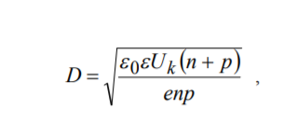

# 15. Дайте описание особенностей различных вольтамперных характеристик p - n - перехода.

Допустимые напряжения U не велики, и редко превышают несколько вольт. Дальнейшее повышение напряжения может вызвать перегрев p - n - перехода и его разрушение. Выделяют лавинный, туннельный и тепловой пробой перехода. Эти явления происходят при превышении критических для данного типа диодов напряжений. Однако даже слабое, но многократно повторяющееся повышение напряжения вызывает эффект деградации перехода, приводящего к потере прибором паспортных свойств. Тепловой пробой необратим.

